Анализ эмоциональных состояний студенчества Ростова-на-Дону в конце 2015 гг.

М.Д. Розин¹, М.И. Иванова¹, А.Н. Ярошенко²
¹Южный федеральный университет, Ростов-на-Дону
²Донской государственный технический университет, Ростов-на-Дону
Аннотация: В данном научном исследовании представлены результаты анкетирования, проходившего в конце 2015г. среди вузов Ростова-на-Дону. В опросе участвовала студенческая молодежь РГСУ, ДГТУ и ЮРИУ РАНХиГС. Цель работы - раскрыть эмоциональные состояния молодых людей. Всего было опрошено 157 респондентов различных лет обучения: с 1 по 4 курс. Были выявлены устойчивые показатели экономического благосостояния и социальной защищенности со средними значениями 3,03 и 3,64 соответственно. Высокий уровень жизненных перспектив - 3,71 по значению средних. При этом 30% респондентов склонны испытывать определенную степень беспокойства за свое будущее. 25% опрошенных часто испытывают эмоциональные перепады настроения. Несмотря на наличие проблем с экономической и социальной защищенностью, студенты в основном дают высокие эмоциональные оценки своей жизнедеятельности: 80 % вполне довольны своей жизнью и 20% испытывают определенную степень недовольства.
Ключевые слова: субъективное восприятие, эмоциональные состояния, анкетирование, функции распределения, сравнительный анализ, относительная депривация, социальная напряженность.

В конце 2015г. было проведено анкетирование студенческой молодежи вузов Ростовского государственного строительного университета (РГСУ), Донского государственного технического университета (ДГТУ) и Южно-Российского института управления, филиала Российской академии народного хозяйства и государственной службы при Президенте Российской Федерации (ЮРИУ РАНХиГС) с целью выявить эмоциональные состояния молодых людей. Гипотеза данного исследования такова, что чем менее эмоционально устойчива исследуемая группа, тем она склонна проявлять конфликтность, агрессию, быть средой для формирования и развития социальной напряженности [1]. В связи с данной гипотезой нами был разработан инструментарий – анкета для выявления скрытых эмоциональных состояний. Данный опросник состоял из двух частей. В первой осуществляется анализ аффективной составляющей эмоциональных переживаний. То есть в этом блоке эмоциональное по содержанию «вытягивается» при помощи такого же эмоционального инструмента, в частности проективной методики семантического дифференциала [2-5]. Данные этого раздела будут приведены в наших следующих работах. В настоящей работе пойдет речь об итогах, основанных на второй части анкеты, а именно когнитивной составляющей эмоциональных переживаний. Когнитивной частью мы называем такие вопросы, которые ориентированные на знания индивида («Что я знаю об этом явлении?») [6-8]. Это прямые вопросы, на которые респондент легко отвечает, ему понятно ориентироваться в том, что спрашивают. Такие вопросы помогают исследователю расставить ориентиры в анализируемой области, увидеть и учесть собственное мнение респондентов о своих же чувствах и эмоциональных состояниях в данный момент времени. Полученные результаты в итоге будут сопоставляться с аффективными установками [9-10], которые показывают, что чувствует респондент на самом деле.
В данном исследовании было опрошено 157 респондентов различных лет обучения: 1-ый курс – 51%, 2-ой – 22%, 3-ий – 10 % и 4-ый - 17%. Распределение по вузам: РГСУ - 36,3%, ДГТУ – 50,3% и ЮРИУ РАНХиГС – 13,4%. Исследование носило пилотажный характер, специального анализа репрезентативности выборки не делалось. Но по возрастным, гендерным, национальным, конфессионными и социально-экономическим характеристикам анкетируемые группы были типичными для данных вузов. По полу группа равномерно разделилась: 50% - мужчин, 50% - женщин. Возраст в основном от 18 до 21 года: 18 лет – 32 %, 19 лет – 21%, 20 лет – 17% , 21 год – 14% и 22 года – 5%.
По национальному признаку группа имеет следующее соотношение: русские - 75%, не указали принадлежность к национальности - 7%, армяне – 8% и другие. При ответе на вопрос «Относите ли Вы себя к какой-либо религиозной конфессии?»: не относят себя ни к одной религиозной конфессии или отказались отвечать на вопрос – 70%, православные/христиане – 23%, мусульмане – 3%. При этом преобладает положительное отношение к религии. На Рис. 1 приведена диаграмма распределения по величине религиозности. По горизонтальной оси отмечен уровень религиозности. При этом в анкете использовалась шкала от -3 (убежденный атеист, крайне отрицательное отношение) до +3 (истово верующий). По вертикальной – доля респондентов, характеризующихся данным уровнем. Получено, что 58% опрошенных показали положительное отношение, 28% - нейтральное, 14% респондентов воспринимают религию более отрицательно.
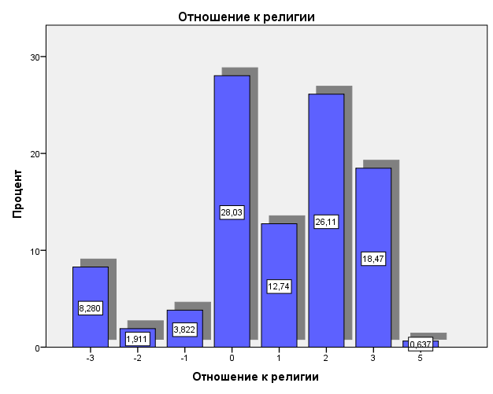
Рис. 1. - Диаграмма распределения респондентов по отношению к религии. - 3 - крайне негативное отношение, 0 – нейтральное, +3 – положительное отношение.
После вопросов, описывающих портрет респондентов, следуют вопросы раскрывающие депривационные характеристики. К ним относятся уровни экономического и социального благосостояния, а также уровень жизненных перспектив на будущее. Эти параметры измерялись по шестибальной шкале от 0 (крайне низкий уровень) до 5 (крайне высокий уровень). На рисунке 2 приведены распределения полученных ответов.
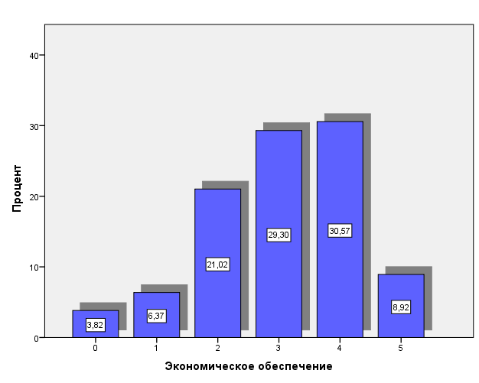 | 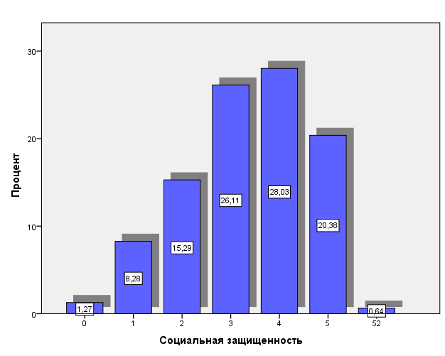

Рис. 2. - Диаграмма распределения респондентов по экономической и социальной обеспеченности.
Свое экономическое благосостояние студенты отмечают как довольно хорошее: скорее низкий уровень «2» - 21%, скорее высокий «3» - 29,3%, высокий «4» - 30,6%. Среднее значение - 3,03. Социальная защищенность имеет оценку несколько выше: скорее низкий уровень «2» - 15,3%, скорее высокий «3» - 26,1%, высокий «4» - 28%, очень высокий «5» - 20,4%. Среднее значение - 3,64.
Уровень жизненный перспектив преимущественно оценивается студенческой молодежью как достаточно высокий, и настоящие показатели не являются исключением (Рис. 3): скорее высокий «3» - 24,8%, высокий «4» - 36,3%, очень высокий «5» - 26,8%. Среднее значение - 3,71.
Для выявления текущего эмоционального состояния был предложен вопрос «Какое у Вас эмоциональное настроение в данный момент?». Шкала также имела градацию от 0 до 5, от «очень подавленного» до «крайне веселого». Группа разбилась на две подгруппы.

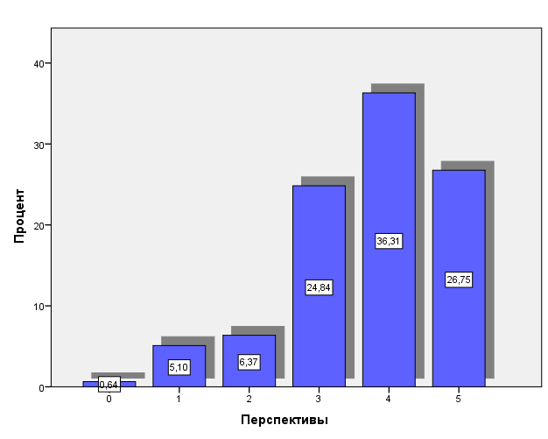
Рис. 3. - Диаграмма распределения респондентов по уровню перспектив на будущее.
Первая, включающая большее число респондентов, отмечает настроение от «скорее веселого» до «очень веселого» – 69%. Вторая группа от «крайне подавленного» до «скорее подавленного состояния» – 31% (Рис. 4).
Стоит отметить, что значение средних в дальнейших параметрах не будет рассматриваться, поскольку предмет исследования – человеческое настроение, при котором более адекватно рассматривать групповую структуру при ответах на вопросы.
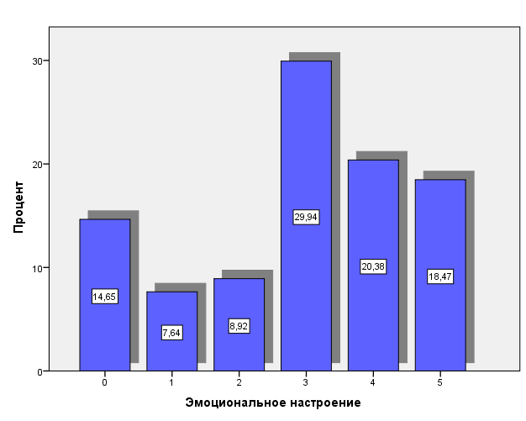
Рис. 4. - Диаграмма распределения респондентов по уровню эмоционального настроения в данный момент.
Следующий вопрос несколько пересекается с оценкой уровня перспектив на будущее. Здесь же более углубленно респондент отмечал окраску своих эмоций: от «крайняя степень беспокойства» за свое будущее до «не вызывает беспокойства» (Рис.5). 70% опрошенных отмечают, что скорее будущее не вызывает беспокойство. Этот процент респондентов несколько ниже, чем число студентов, отмечающих высокой уровень жизненных перспектив.
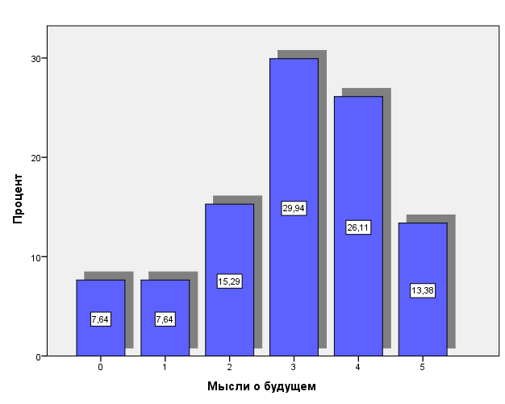
Рис. 5. - Диаграмма распределения респондентов по уровню эмоциональной окраски жизненных перспектив.

Для выявления эмоционально-энергетического потенциала у молодых людей спрашивали «Испытываете ли Вы чувства радости и удовольствия от небольших приятных событий?», таких как солнечная погода, улыбки прохожих и так далее. Склонность к повышенному настроению отмечают 86% респондентов (Рис. 6). И лишь 13,5% говорят, что не испытывают радости от подобных событий. Полученные данные показали, что рассмотренный параметр имеет корреляцию со смысловой наполненностью жизни респондентов.

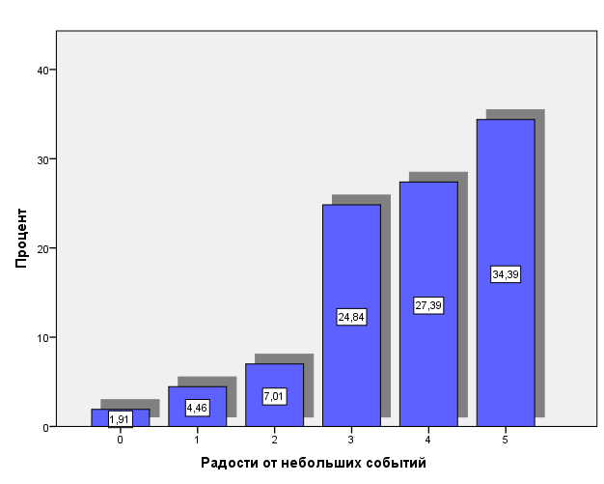
Рис. 6. - Диаграмма распределения респондентов по умению радоваться небольшим событиям.
В этом разрезе сам концепт жизни имеет место лишь тогда, когда есть возможность и способность позитивно воспринимать, уметь радоваться. Склонны считать жизнь красочной и полной смысла – 81,5 %, и 18,5% - считают жизнь скорее бессмысленной (Рис. 7).

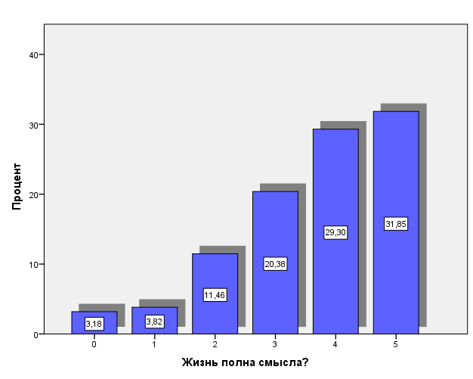
Рис. 7. - Диаграмма распределения респондентов по смысловой наполненности жизни.
Один из показателей эмоционального состояния тревожности и пониженного настроения показывает вопрос о наличии чувства вины или ненависти к себе. При оценке этого показателя группа не была так единодушна как в предыдущих вопросах, а расслоилась на три подгруппы. Первая (0, 1) – не испытывают чувства вины – 41%, средний показатель (2, 3) скорее испытываю/не испытываю – 39% и испытывают довольно часто (4, 5) – 20% студентов.
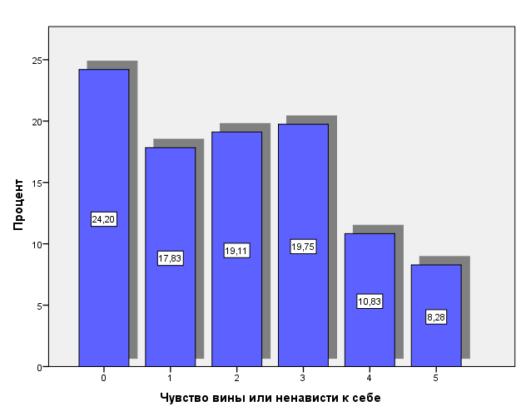
Рис. 8. - Диаграмма распределения респондентов по наличию чувства вины и ненависти к себе.
Следующий вопрос «Всегда ли Вы чувствуете свои эмоции?» имеет под собой гипотезу: чем более человек чувствует свои эмоциональные состояния, тем менее он устойчив к ним и подвержен напряженности. Однако полученные распределения ответов скорее показывают, что респондентами воспринимается этот вопрос как «чувствовать позитивные эмоции»: 81,6% - постоянно чувствуют эмоции, и 18,4 % - считают себя менее эмоциональными (Рис. 9). В связи с этим распределение ответов практически аналогично параметру способности радоваться небольшим событиям (Рис. 6).
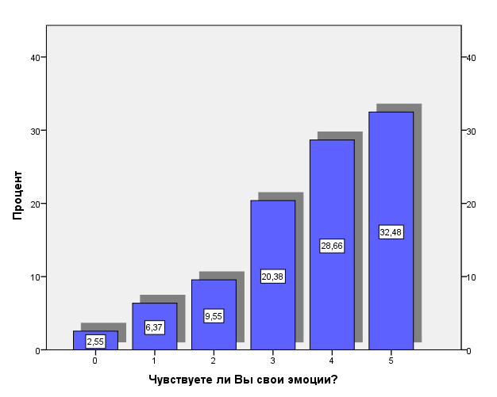
Рис. 9. - Диаграмма распределения респондентов по собственным эмоциям.
Наличие интереса к другим людям всегда свидетельствует об открытости, готовности развиваться, узнавать что-то новое, а также это говорит о положительных эмоциональных настроениях. И конечно же, все перечисленные характеристики крайне свойственны для молодежи: проявляют интерес к людям – 78,3% и 21,7% - не испытывают интереса к другим людям (Рис. 10).
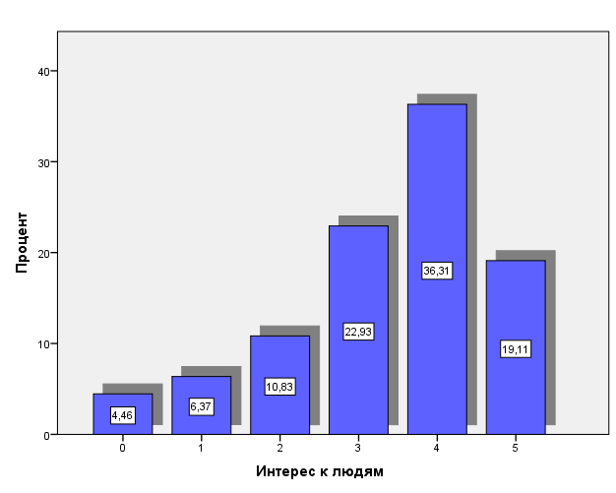
Рис. 10. - Диаграмма распределения респондентов по интересу к людям.
Оценка собственной трудовой активности дает показатели эмоциональной устойчивости, противостояние стрессовым состояниям, возможность справиться собственными силами с трудными задачами. Ответ на предложенный вопрос группа дает неоднозначный: скорее низкий и очень низкий уровни трудовой активности (0 – 2) – 18,4%, скорее высокий уровень (3) – 31,2%, высокий уровень (4) – 33,1% и активную деятельность (5) отмечают – 17,2% (Рис. 11).
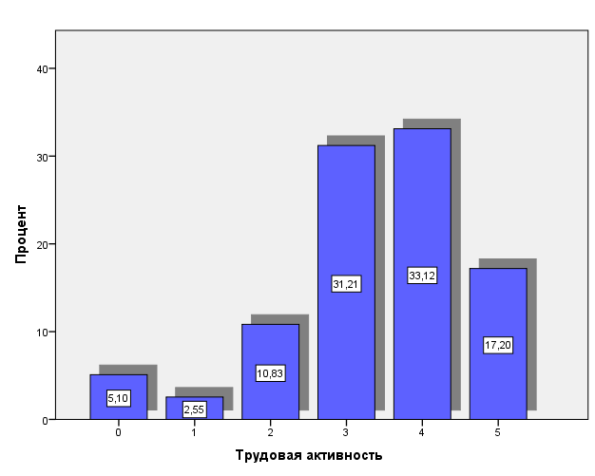
Рис. 11. - Диаграмма распределения респондентов по трудовой активности.
Перепады эмоциональных состояний тесно связаны с возможностью чувствовать свои настроения. Этот вопрос намного точнее раскрывает аффективную неустойчивость и характеризует подгруппу, подверженную эмоциональной напряженности. Группа разбивается на три подгруппы: крайне часто испытывают эмоциональные перепады настроения (0, 1) – 24,8%, средняя группа (скорее часто/редко соответственно 2/3) – 39,4% и довольно редко (4, 5) – 34,3% (Рис. 12).
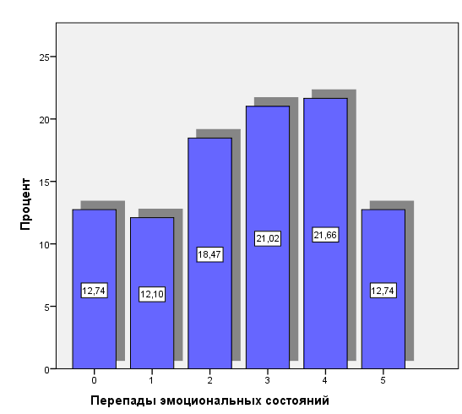
Рис. 12. - Диаграмма распределения респондентов по перепадам эмоциональных состояний.
Завершает блок анкеты вопрос о том, довольны ли респонденты своей жизнью в целом: 80 % опрошенных вполне довольны своей жизнью и 20% испытывают определенную степень недовольства тем, как живут (Рис. 13). Стоит отметить, что, несмотря на не столь высокие показатели экономической и социальной защищенности, молодые люди в своем большинстве дают высокие эмоциональные оценки своей жизнедеятельности.
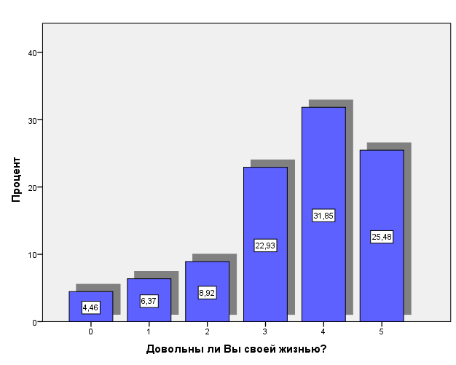
Рис. 13. - Диаграмма распределения респондентов по оценкам своей жизнедеятельности.
Итак, были выявлены довольно устойчивые показатели экономического благосостояния и социальной защищенности со средними значениями 3,03 и 3,64 соответственно. Высокий уровень жизненных перспектив, который свойственен для молодежи - 3,71 по значению средних. При эмоциональной оценке перспектив 30% респондентов склонны испытывать определенную степень беспокойства за свое будущее. Параметры возможности радоваться небольшим событиям, смысловой наполненности жизни и способности чувствовать свои эмоции коррелируют между собой. И имеют распределения: 80% - респонденты с высоким эмоциональным настроением и 20 % - низкий уровень радостных эмоций. При этом 25% опрошенных крайне часто испытывают эмоциональные перепады настроения. Несмотря на наличие проблем с экономической и социальной защищенностью, студенты в основном дают высокие эмоциональные оценки своей жизнедеятельности: 80 % вполне довольны своей жизнью и 20% испытывают определенную степень недовольства.

Работа выполнена по гранту РФФИ № 14-06-00230а.

Литература
- Розин М.Д., Ярошенко А.Н., Мощенко О.А. Уровень латентной социально-политической конфликтогенности студенчества ДГТУ на середину 2015 г. //Инженерный вестник Дона, 2015, №3 URL: http://ivdon.ru/ru/magazine/archive/n3y2015/3141.
- Мощенко И.Н. Иванова М.И. Эмоциональная составляющая отношения студенчества РГСУ к политическому порядку // Научная мысль Кавказа. Междисциплинарный журнал, 2011, N 2. С.89-99.
- Мощенко И.Н., Иванова М.И. Динамика политической напряженности в студенческой среде г. Ростова-на-Дону (по данным 2009-2010 г.г.) //Инженерный вестник Дона, 2012, №2. http://www.ivdon.ru/magazine/archive/n2y2012/877 (доступ свободный) – Загл. с экрана. – Яз. рус.
- Мощенко И.Н., Бугаян И.Ф., Иванова М.И., Джикаев Д.А. Уровень групповой политической напряженности в студенческой среде города Ростова-на-Дону за 2011 год // «Инженерный вестник Дона», 2012, №3 URL: ivdon.ru/ru/magazine/archive/n3y2012/1455.
- Розин М.Д., Мощенко И.Н. Иванова М.И. Уровень эмоционального восприятия политического порядка студенчеством РГСУ на начало 2012 г. // «Инженерный вестник Дона», 2012, №4, ч. 1. URL: ivdon.ru/magazine/archive/n4p1y2012/.
- Иванова М.И., Снежков В.И. Динамика политических установок и социальной напряженности среди студенчества РГСУ за 2013-2014 гг.// Инженерный вестник Дона, 2015, №1. URL: ivdon.ru/ru/magazine/archive/n1y2015/2965.
- Иванова М.И., Мощенко И.Н., Бугаян И.Ф Анализ отношения студентов РГСУ к политической жизни в середине 2014 года// Инженерный вестник Дона, 2015, №1. URL: ivdon.ru/ru/magazine/archive/n1y2015/2949.
- Иванова М.И., Мощенко И.Н., Бугаян И.Ф. Структура групповых политических установок студенчества РГСУ в 2015 году //Инженерный вестник Дона, 2015, №2, ч.2. URL: ivdon.ru/ru/magazine/archive/n2p2y2015/3027.
- Francis L.F. Lee The impact of online user-generated satire on young people’s political attitudes: Testing the moderating role of knowledge and discussion // «Telematics and Informatics» No. 31, 2014. - P. 397–409
- Kerrie L. Unswortha, , Kelly S. Fielding It's political: How the salience of one's political identity changes climate change beliefs and policy support // «Global Environmental Change», Volume 27, July 2014. - Pages 131–137.
References
- Rozin M.D., Yaroshenko A.N., Moshchenko O.A. Inženernyj vestnik Dona (Rus), 2015, №3. URL: http://ivdon.ru/ru/magazine/archive/n3y2015/3141.
- Moshchenko I.N. Ivanova M.I. Nauchnaya mysl' Kavkaza. Mezhdistsiplinarnyy zhurnal. 2011. №2. Pp. 89-99.
- Moshchenko I.N., Ivanova M.I. Inženernyj vestnik Dona (Rus), 2012, №2. URL: ivdon.ru/magazine/archive/n2y2012/877.
- Moshhenko I.N., Bugajan I.F., Ivanova M.I., Dzhikaev D.A. Inženernyj vestnik Dona (Rus), 2012, №3 URL: ivdon.ru/ru/magazine/archive/n3y2012/1455.
- Rozin M.D., Moshchenko I.N. Ivanova M.I. Inženernyj vestnik Dona (Rus), 2012, №4, ch. 1. URL: ivdon.ru/magazine/archive/n4p1y2012/1446.
- Ivanova M.I., Snezhkov V.I. Inženernyj vestnik Dona (Rus), 2015, №1. URL: ivdon.ru/ru/magazine/archive/n1y2015/2965.
- Ivanova M.I., Moshhenko I.N., Bugajan I.F. Inženernyj vestnik Dona (Rus), 2015, №1. URL: ivdon.ru/ru/magazine/archive/n1y2015/2949.
- Ivanova M.I., Moshhenko I.N., Bugajan I.F. Inženernyj vestnik Dona (Rus), 2015, №2, ч.2. URL: ivdon.ru/ru/magazine/archive/n2p2y2015/3027.
- Francis L.F. Lee The impact of online user-generated satire on young people’s political attitudes: Testing the moderating role of knowledge and discussion [Telematics and Informatics] No. 31, 2014. - P. 397–409.
- Kerrie L. Unswortha, , Kelly S. Fielding It's political: How the salience of one's political identity changes climate change beliefs and policy support [Global Environmental Change] Volume 27, July 2014. - Pages 131–137.

